BUSCARDOR DE ABOGADOS



Aldán Villar Silva 2º-DAM

1
Índice

1.- Portada

2.- Índice

3.- Descripción del proyecto

4.- Temporalización del proyecto y fases de desarrollo

5.- Recursos de hardware y software

6.- Arquitectura software y de sistemas

7.- Descripción de datos

2
Descripción del proyecto

He desarrollado una página web con un buscador de abogados utilizando WordPress, con el objetivo de facilitar a los usuarios la búsqueda y localización de profesionales del derecho según su especialidad y ubicación geográfica y unos planes de pago específicos que darán más visibilidad dependiendo del precio . Esta plataforma está dirigida tanto a particulares como a empresas que necesiten asistencia legal y deseen encontrar abogados de forma rápida, sencilla y centralizada.
El sitio se ha construido con WordPress por su flexibilidad y porque me ha parecido una plataforma cómoda al haberla probado en la empresa. Para implementar el buscador he hecho un diseño en figma de las entradas más importantes de la página para luego codificarlo en HTML y CSS.
Se prevé que en el futuro se incorporen nuevas funcionalidades como la reserva de citas online, valoraciones de clientes y un área privada para los abogados registrados. Este proyecto busca ser una herramienta útil y dinámica, capaz de crecer y adaptarse a las necesidades del sector legal y de sus usuarios.

3
Temporalización del proyecto y fases de desarrollo

Fases del proyecto:

Fase | Actividades principales | Duración estimada | Precedencias
1. Análisis y planificación | Pensar en la estructura del trabajo y plantear todos medios necesarios. | 1 día | -
2. Diseño | Estructura del sitio, wireframes, elección de tema y diseño visual. | 4 día | 1
3. Desarrollo | Instalación de WordPress, configuración del tema, creación de páginas, buscador. | 3 días | 2
4. Integración de funciones | Plugins de directorio, filtros personalizados, formularios. | 2 día | 3
5. Pruebas y ajustes | Testeo en distintos dispositivos, corrección de errores, optimización de rendimiento. | 1 día | 3
6. Publicación y entrega | Migración al servidor definitivo, configuración SEO básica, entrega. | 1 días | 4,5

Gantt:

Semana: 1 2 3 4 5 6 7 8 9 10 11
----------------------------------------------------------
Análisis █
Diseño ███████
Desarrollo █████
Integración ███
Pruebas █
Publicación █

Pert:
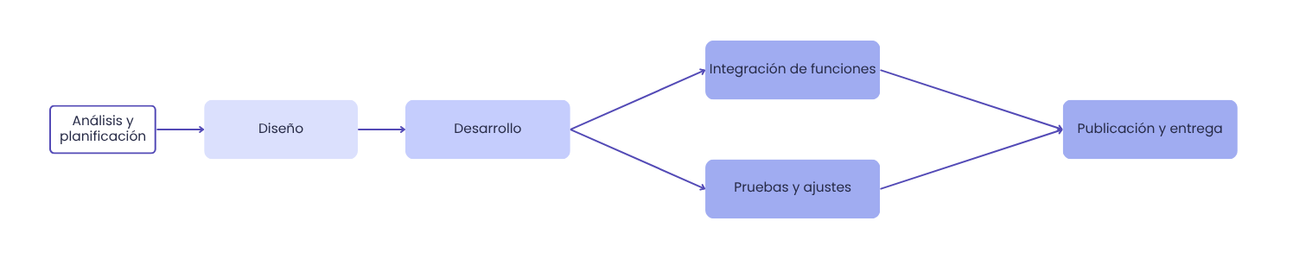
4
Recursos de hardware y software

Requisitos Software:
-Sistema operativo: Linux (Ubuntu 20.04+, Debian, CentOS)
-Servidor web: Apache 2.4+ o Nginx
-PHP: Versión 7.4 o superior (recomendado PHP 8.1+)
-Base de datos: MySQL 5.7+ o MariaDB 10.3+
-Certificado SSL: Let’s Encrypt o similar (para HTTPS)

Requisitos de hardware:

Recurso | Requisitos Mínimos | Recomendados
Procesador (CPU) | 1 núcleo (1 vCPU) | 2 núcleos o más
Memoria RAM | 512 MB | 2 GB o más
Espacio en disco | 1 GB (SSD preferido) | 5 GB SSD o más
Ancho de banda | 10 GB/mes | Ilimitado
Tarjeta gráfica | Intel UHD Graphics, AMD Radeon Vega integrada, etc. | Intel UHD Graphics, AMD Radeon Vega integrada, etc.

5
Arquitectura software y de sistemas

De momento lo único que he podido hacer es un diseño en figma que adjuntaré con la memoria y despues codificarlo en html y css para tener una base en la que trabajar posteriormente en wordpress.

Según lo que me dijeron eso se hace al final así que trabajaré estos días con elementor para darle forma a la página web y haré todas las entradas en el wordpress.

La página será un buscador de abogados, en la cual podras filtrar de diversas maneras los resultados según tus preferencias, los abogados tendrán unos planes de pago que les permitirá tener ciertas ventajas y tener un perfil más destacado que el del resto, además se podrá entrar en el perfil de estos para ver una descripción mas detallada.

6
Descripción de datos

El código es puro html y css, en el archivo adjunto se puede ver toda la estructura de la página que esta principalmente construida con contenedores, tendrá un input para las búsqueda y unos botones desplegables para los filtros, además de las clases de css que me sirven para darle estilo a todos los elementos.

Planeo hacer unos botones de “ver más” en cada mini-perfil para poder acceder al apartado detallado, el cual te redigirá a otra entrada de la página y cargará el perfil de la base de datos.

7

